大學入學考試中心
九十六學年度指定科目考試試題

地理考科

－作答注意事項－

考試時間：80 分鐘
作答方式：
․選擇題用 2B 鉛筆在「答案卡」上作答，修正時應以橡皮擦拭，切勿使用修正液
․非選擇題使用較粗的黑色或藍色原子筆、鋼珠筆或中性筆，在「答案卷」上作答

祝考試順利

壹、選擇題：（76分）
說明：共38題題組題，每題皆為單選；請選出一個最適當的選項，標示在答案卡之「選擇題答案區」。每題答對得2分，答錯倒扣2/3分，倒扣到本大題之實得分數為零為止。未答者，不給分亦不扣分。
第1-2題為題組
臺灣島地形深受板塊活動影響，除了有豐富的火山地形景觀之外，陸地持續抬升中，加上四周環海、降雨非常豐沛，因此具有多樣性的海岸地形及河流地形景觀。請問：
1. 下列哪些海岸地形景觀可做為陸地相對於海平面上升的證據？
甲、海岸沙丘 乙、陸連島 丙、海階 丁、谷灣 戊、海蝕洞
(A)甲乙 (B)丙丁 (C)乙丁 (D)丙戊

2. 下列哪些河流地形景觀的形成最可能與板塊活動有關？
甲、三角洲 乙、河階 丙、氾濫平原 丁、峽谷 戊、牛軛湖
(A)甲乙 (B)丙丁 (C)乙丁 (D)丙戊

第3-4題為題組
春分過後，東南亞至東亞的夏季季風環流漸次形成，並開始季節性的移動。但在北方冬季季風環流尚未完全消退情況下，於雙方交界處存在著滯留性的鋒面，並形成雨區。此種降雨的名稱在各地略有不同，台灣一般稱為梅雨。請問：
3. 下列哪個地區梅雨型雨季出現的時間最晚？
(A)越南 (B)海南島 (C)台灣 (D)日本九州

4. 下列何者是有關「影響台灣梅雨降水量多寡」的正確敘述？
(A)降水多是因太平洋的副熱帶高壓較強 (B)降水少是因來自南方的海洋氣團較弱
(C)降水多是因入梅時間晚、出梅時間早 (D)降水少是因亞洲大陸冷氣團勢力強勁

第5-6題為題組
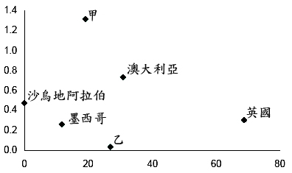
圖1為2006年有關各國人均汽油消費統計圖。
圖1
請問：
5. 圖中的X、Y軸依序代表什麼？
(A)人均消費量、汽油價格中稅所佔的百分比
(B)汽油價格中稅所佔的百分比、人均消費量
(C)汽油價格漲幅百分比、人均消費量
(D)人均消費量、汽油價格漲幅百分比

6. 圖中的甲、乙兩個國家依序為？
(A)印尼、巴西 (B)美國、中國 (C)印度、加拿大 (D)義大利、日本
第7-8題為題組
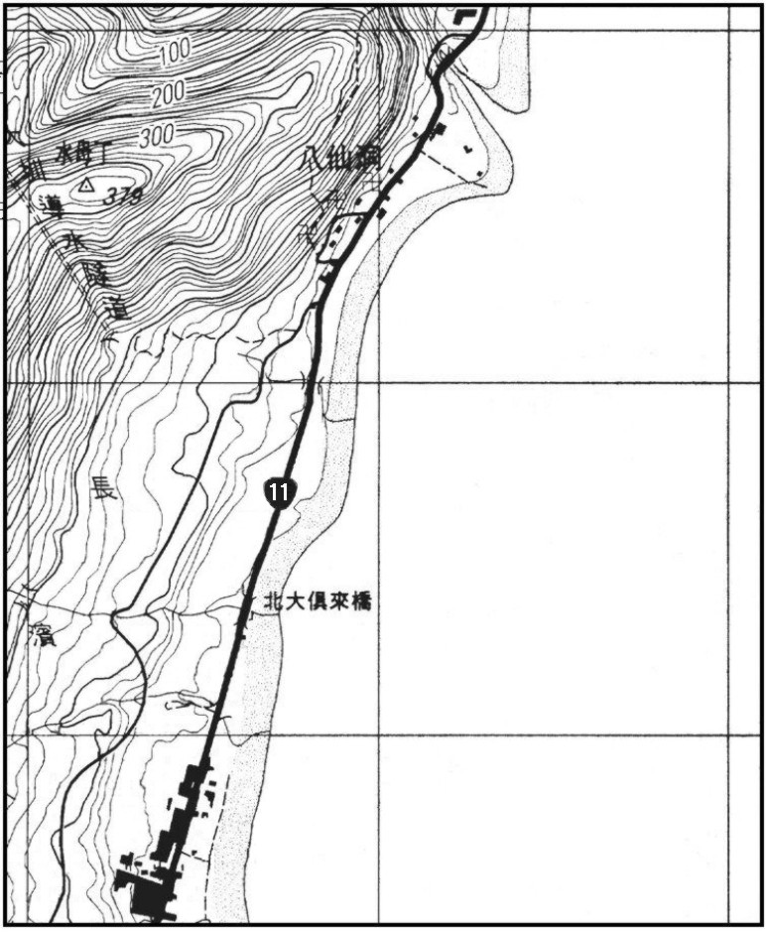
圖2為臺灣某段海岸二萬五千分之一等高線地形圖縮圖，圖中一方格邊長，代表實際距離一公里。請問：
圖2
大俱來
活動中心
樟原橋
甲
乙
丙
7. 甲所在地為當地主要的耕地，其地形最可能為下列何者？
(A)沖積扇 (B)河階 (C)海蝕平台 (D)海階

8. 若沿著11號公路以時速15公里騎腳踏車，從圖中樟原橋(乙)直接騎到大俱來的活動中心(丙)約需花多少分鐘？
(A)6 (B)10 (C)16 (D)20

第9-10題為題組
「台灣高鐵造就本島一日生活圈」，這句話說明運輸革新對本島的衝擊。請問：
9. 下列何者是高鐵對台灣區域生活最可能的影響？
(A)本島四大區域的生活圈機能各趨獨立 (B)東部區域的地方生活機能更趨於完整
(C)南部與北部的生活機能差異相對縮減 (D)西部都會通勤時間與通勤圈範圍縮小

10. 下列何者是高鐵對台灣地方關係最大的影響？
(A)強化都市與鄉村間的交互作用 (B)促進都市與都市間的交互作用
(C)加速城鄉間財貨與人口的流動 (D)縮小都市區域的商品服務範圍

第11-12題為題組
在人口稠密，交通發達的情況下，許多環境與資源之管理和分配必須透過跨越行政區界之合作才能完成。高雄市、縣與屏東縣(高高屏)自1999年即試圖以「區域共同治理」的思維共謀地方發展。請問：
11. 若以高雄市為高高屏地區都會生活圈核心，下列何者為該區跨域合作的最可能項目？
(A)建立並維繫一個完整的K=7中地體系 (B)強化一個型態完整的邱念圈土地利用
(C)加強高高屏區與北部都會的交互作用 (D)健全農產運銷系統以利農產供需通暢

12. 就台灣地區縣市跨域合作而言，下列何者不是縣市跨域合作的議題？
(A)大眾捷運系統的統整規劃 (B)商店招牌形式規格統一
(C)縣市水資源供需協調問題 (D)垃圾焚化爐的供需協調

第13-14題為題組
中國少數民族各有其主要分布區域，在歷史發展過程中創造出特有的民族文化，近年來開發礦產也成為中央政府改善其經濟困境的重要政策。請問：
13. 下列哪個中國少數民族的生活文化同時具有兩項列舉的特色？
甲、青藏高原地區是主要居住地 乙、除漢族外，空間分布最廣的民族
丙、中國人口最多的少數民族 丁、採集漁獵是傳統的生活方式
戊、伊斯蘭教凝聚民族的形成
(A)藏族 (B)壯族 (C)朝鮮族 (D)回族
14. 過去雲南省的少數民族因私挖亂採礦石，而有浪費資源和破壞環境等問題。最近這種情形獲得改善，地方財政收入增加，這是下列何種礦業政策奏效的結果？
(A)鼓勵大型企業投資，使礦業規模化 (B)中央出資收購礦權，轉為國營
(C)改善個體戶採礦技術，以擴大市場 (D)關閉礦區，並轉型為其它產業

第15-17題為題組
西班牙位於一個隆起的古陸塊上，其農業以旱作為主，灌溉農業為輔，前者有一年生穀物和多年生作物之別，後者則多屬集約園藝農業。進入歐盟後，在歐盟農產品補貼政策與區域發展輔助基金等因素影響下，市場擴大，農業趨於多元。請問：
15. 在氣候條件影響下，西班牙旱作區小麥最佳的播種季節為何？
(A)春季 (B)夏季 (C)秋季 (D)冬季

16. 橄欖樹曾為西班牙旱作區主要多年生作物，如今在許多丘陵山區被向日葵所取代。一位失業農工對此轉變有此怨言：「進入歐盟後，地主第一步就是剷除80%的橄欖樹！我們這個6000人的小鎮立刻就有800個人失業！」下列何者為造成此轉變的主要因素？
甲、歐盟穩定食用油的補貼政策 乙、大規模全年灌溉系統穩定產量
丙、機器代替手工節省人工成本 丁、大地主制度土地利用轉變容易
戊、道路系統完善運輸成本降低
(A)甲乙戊 (B)乙丙丁 (C)丙丁戊 (D)甲丙丁

17. 在歐盟區域發展基金輔助下，具緯度優勢的西班牙園藝農業區已成為歐盟冬季生鮮蔬果主要供應地之一。下列何者為西班牙園藝農業的正確敘述？
(A)自耕小型農場為主要生產者 (B)灌溉用水以地下水源為主
(C)主要集中在大都市邊緣地區 (D)機械投入集約的農業系統

第18-20題為題組
西伯利亞物產豐富，其天然資源為俄羅斯主要外銷商品。現任總統浦亭上任後即宣示，「交通現代化」和「與亞洲結合」為發展西伯利亞的重要目標。然而投資者寡，導致西伯利亞之發展普遍落後於俄羅斯西部。請問：
18. 近年俄羅斯外匯主要來源之出口物為何？
(A)煤礦和銅礦 (B)黃金和鑽石 (C)石油和天然氣 (D)木材和皮毛

19. 近年西伯利亞遠東區與中、日、韓三國已成為關係密切的貿易伙伴。在2003年彼此間之貿易額高達該區總貿易額的90%。下列何者不是促成此趨勢的因素？
(A)地理位置的鄰近性 (B)日本對能源需求的迫切
(C)民族文化的相似性 (D)中韓提供民生消費物質

20. 歐盟和俄羅斯資本家對西伯利亞東部地區投資意願極低。最可能的原因為何？
(A)運輸成本過高 (B)資源面臨枯竭 (C)人事成本過高 (D)位居戰略位置

第21-23題為題組
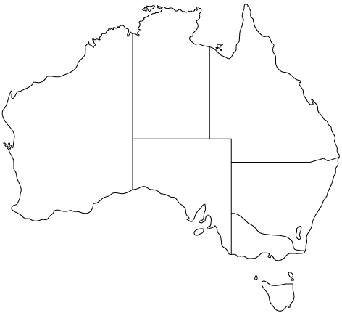
初級產業產品的外銷為澳洲重要外匯來源之一，但近五年來由於降水極少，已面臨「百年大旱」。2007年4月總理霍華德警告說：「若近期內沒有足夠的雨水，即將停止大部分農地的灌溉！」請問：
丁
丙
甲
乙
圖3
21. 停止農地灌溉的因應措施一旦執行，對圖3中澳洲的哪個地區的影響最深遠？
(A)甲 (B)乙 (C)丙 (D)丁

22. 澳洲農地若因「停止灌溉」而大量減產，最可能帶來何種國際性問題？
(A)乳品原料價格上漲 (B)航空貨運數量降低
(C)基因食品需求大增 (D)蔬果產業急遽衰退

23. 關於澳洲農業發展的條件，哪些正確？
甲、位於馬緯度無風帶，氣候乾燥，促成粗放的畜牧業
乙、降水的分布明顯受到山脈和東北季風之影響
丙、冷凍科技革新，促成畜牧產品的大量輸出
丁、南北半球的農產供應與市場需求具季節互補性
戊、原住民的傳統知識大幅提升農產附加價值
(A)甲乙戊 (B)甲丙丁 (C)乙丙丁 (D)丙丁戊

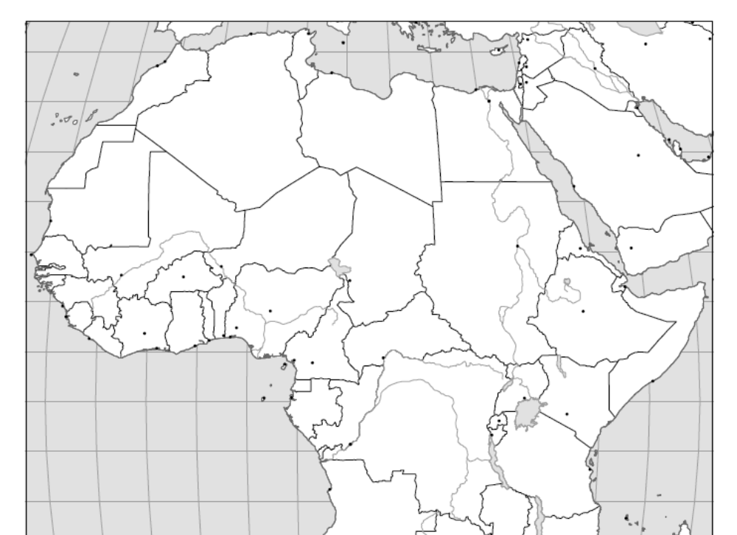
第24-26題為題組
亞斯文n

開羅n
納塞湖
1970年，亞斯文高壩修建完工後，為尼羅河沿岸帶來不少益處，但也帶來不少環境問題。圖4為尼羅河流域與西亞關係圖。請問：
24. 關於尼羅河的敘述，下列何者正確？
(A)上游接近赤道，位於乾旱炎熱區
(B)高壩湖區地處埃及和衣索比亞之交界
(C)紅海阻隔自古即與西亞互不往來
(D)集水區水資源分配成為國際問題

25. 下列何者不是亞斯文高壩帶來的環境與社會經濟影響？
(A)輸沙量減少、河口三角洲面積往內縮減
(B)全年灌溉供水、導致土壤鹽化面積增加
(C)水力發電量大、能供應撒赫爾國家發電
(D)人工蓄水湖區成為埃及漁業的生產要地

26. 許多研究指出，地中海東南沿岸漁獲減少與亞斯文高壩的興建有關。下列何者為最可能的原因？
圖4
(A)高壩改變河川地形，造成洄游魚類無法洄游而滅絕
(B)高壩促使水力發電量大，導致地中海浮游生物量降低
(C)尼羅河兩岸農民使用人工肥料，促使入海水質惡化
(D)尼羅河兩岸農民施行人工灌溉，致使海水鹽度下降
第27-28題為題組
近1/4世紀，東港、小琉球的鮪釣船多前往東南亞，以當地港口為卸魚和補給基地；印尼峇里島也是台灣鮪釣外移的要地，該地以觀光為主要收入，但多數人從事稻米、蔬果生產。請問：
27. 台灣鮪釣以峇里島Benoa港為海外據點，其主要原因有哪些？
甲、擁有大量熟悉遠洋漁撈作業漁工 乙、信仰伊斯蘭教、內政治安良好
丙、觀光客眾多，新鮮魚獲市場廣大 丁、擁有充足、廉價的人力資源
戊、漁獲轉運便捷利於國際貿易運輸
(A)甲乙 (B)乙丙 (C)丙丁 (D)丁戊

28. 鮪釣漁業外移後，對東港、小琉球的社會經濟最可能的影響有哪些？
甲、地方產業逐漸轉型中 乙、船隻維修等行業漸衰退 丙、人口社會增加迅速成長
丁、男性與幼年人口增加 戊、居民收入分配趨於均衡
(A)甲乙 (B)丙丁 (C)甲戊 (D)乙丁

第29-30題為題組
從1960年迄今，中亞鹹海(Aral Sea) 的水量少了80%，表面積縮減60%。請問：
29. 鹹海水量銳減乃人類過度使用水之故，其實，自古以來，鹹海水量在自然環境條件影響下也減少著。請問，下列何者為主要的自然環境因素？
(A)冬季長期酷寒所引起的降水量減少 (B)強勁西風越過高山後所形成的焚風
(C)湖底斷層結構使湖水大量下滲為地下水 (D)乾燥氣候所帶來的乾旱與高蒸發率

30. 下列哪些敘述為鹹海面積縮減後對氣候變遷和地區農業的影響？
甲、該地區冬天變得更溼、更冷 乙、該地區夏天變得更乾、更熱
丙、化學風化增強，土壤含鹽高 丁、灌溉水源改用豐富的地下水
戊、作物生長季變短，耕地減產
(A)甲乙 (B)丙丁 (C)乙戊 (D)甲丁

第31-32題為題組
美國的明尼蘇達州位在蘇必略湖及威斯康辛州西側，湖泊密佈，俗稱「萬湖之州」，農業是該州的重要產業。請問：
31. 明尼蘇達州的湖泊主要是何種地形作用的結果？
(A)溶蝕作用 (B)風蝕作用 (C)河蝕作用 (D)冰蝕作用

32. 明尼蘇達州的農作物以下列何者為主？
(A)玉米、乳製品 (B)蔬果、玉米 (C)棉花、蔬果 (D)小麥、棉花

第33-35題為題組
火耕是既傳統又現代的農業耕作方式，在不同的經濟條件與社會文化中，扮演不同的角色，對環境的影響程度也不同。依據2005年美國太空總署(NASA) 的資料，發現非洲在乾季有大面積火燒的情形，並有時空分布的差異，1月份主要分布在撒哈拉南緣，8月份則在赤道以南地區。請問：
33. 現代大規模火耕造成雨林地區地力急遽下降之主要原因為何？
甲、表土裸露土壤淋溶作用旺盛 乙、引發氣候變遷、雨水不足
丙、長期種植單一熱帶經濟作物 丁、農耕地區的土壤鹽化加速
戊、減少生物多樣性和土壤腐植質
(A)甲丁 (B)乙戊 (C)甲丙 (D)乙丁

34. 非洲地區用火整地的現象，1月份傾向出現在撒哈拉南緣的主要原因為何？
(A)副熱帶高壓籠罩 (B)間熱帶輻合區北移
(C)東南信風越過赤道 (D)本吉拉涼流流經

35. 非洲人這種用火整地的傳統可達到哪些主要目的？
甲、燃燒野草保護耕地 乙、燃燒灰燼得以肥田 丙、燒毀嗤嗤蠅的蟲卵
丁、驅趕家畜遠離耕地 戊、耕地面積得以擴大
(A)甲丁戊 (B)甲乙戊 (C)乙丙丁 (D)丙丁戊

第36-38題為題組
圖5為應用地理資訊系統來選址的流程圖。請問：
36. 此流程圖最可能是下列何種設施的選址？
適宜的地質
人口密度
道路
生態保護區
甲
高人口密度區
選取主要道路
環域分析
接近主要道路
適宜的地質但
非高人口密度區
疊圖分析
適宜的地質但非高人口密度區、不接近主要道路
丙
適宜的地質但非高人口密度區、不接近主要道路、非生態保護區
最終可能位址地圖
乙
(A)放射性廢棄物儲存場
(B)汽機車加油站
(C)地下水天然入滲補助區
(D)大型遊樂區

37. 圖中甲所進行的處理是什麼？
(A)資料分類
(B)集中趨勢分析
(C)變遷分析
(D)離散趨勢分析

38. 圖中乙和丙所進行的處理是什麼？
(A)最佳路線分析
(B)疊圖分析
(C)模擬規劃
(D)風險分析

圖5
貳、非選擇題：（24分）
說明：共有三大題，每大題包括2-3個子題。各大題應在答案卷所標示題號之區域內作答，並標明子題號。每一子題的配分，註明於題後。
一、閱讀以下短文，回答下列問題：(8分)
甲、「對美國4000位工人和1700位學生作為期一年的日常生活統計調查指出，氣候對人的工作能力有明顯的影響，最適合身體活動的氣溫為18˚C。根據這樣的研究結果可以推論出某一地區的文明發展程度，並繪出世界文明分布圖來。」
乙、「難道是自然環境促使美國西南部印地安人發明農業嗎？其實根本不是他們自己發明的，而是經過一連串部落間文化接觸，才使農業從遙遠的南方向北傳來。氣候雖然限制了發展的條件，但人類的社會因素使得印地安人接受了農業。」
1. 甲、乙分別反映地理學人地關係論中的那兩種理論？(順序錯誤不給分，4分)
2. 乙文所述「從遙遠的南方向北傳來」的農業，其主要作物為何？印地安人同時也學會何種農業技術克服了氣候限制，才使得農業得以發展？(順序錯誤不給分，4分)

二、位於馬達加斯加島東側外海的模里西斯，擁有陽光、海灘和蔗園，教育水準居非洲之首。1968年獨立後，該國政府在其港口首都路易士港附近成立出口導向的工業區，提供了約90,000個工作機會，產業以紡織和成衣業為主，並以印度與南非為主要市場，其產值佔該國出口值的75%。模里西斯國民平均收入提升為非洲之冠，產業轉型目的達成。請問：(8分)
1. 模里西斯的經濟以第幾級產業為主？(2分)
2. 在國際分工中，模里西斯有那兩項人文條件上重要的區位優勢來吸引外資？(4分)
3. 依據題幹，寫出模里西斯政府利用哪項經濟策略達成產業轉型的目的？(2分)
損失
(甲)
254.11億噸
降水量
925.92億噸
(乙)
509.34億噸
河川逕流量
631.81億噸
地下水補注量
40.00億噸
損失
水庫調節
36.63億噸
河川引水
85.84億噸
地下水抽取量
55.43億噸
總用水量
177.90億噸
三、圖6為臺灣地區2004年的水平衡收支概算。請問：(8分)
1. 圖中的甲和乙分別是什麼原因造成水資源的損失？(順序錯誤不給分，4分)
2. 台灣島有那兩項重要河川特徵造成河川水資源快速流失？(4分)

圖6

